Heisann …og bedre seint enn aldri, si…..
Månedens sang: Navnesang + tenn lys
Praktiske opplysninger:
- HUSK å merke ALT! (regntøy, sko, klær, smokker, tepper, matbokser, drikkeflaske ++++)
- Basen sitt telefonnr.
(Lille My)94832297
- Ta med fylt drikkeflaske hver dag.
- Barnehagens åpningstid: 06.30 – 17.00
- Frokost vil være inne på Lille My fra kl. 06.30 – 7.45 Barna har med egen niste.
- Barna får de resterende måltidene.
Viktige datoer:
- Julegran tenning 3.12.25 / bhg`s bursdag
- Nisse fest 9.12.25
- Julelunsj 19.12.25

Barnehagen er stengt:
f.o.m 24.12.25 t.o.m 02.01.26 ( 02.01.26 er planleggingsdag, derfor stengt)

November er over og Desember er i gang. I Desember vil vi fortsette å ha fokus på forutsigbare dager og rutiner som skaper trygghet for barna. Samtidig går vi i julestemning modus med lune frokoster, lyslenker, adventslys og julemusikk. Små unike, men verdifulle julegaver blir lagd og tradisjoner som barnehagebursdag nissefest og julelunsj gjennomføres.
Vi er ute på formiddagen når det ikke er for kaldt og der utforsker vi snøen med alle sansene og et vinterkledd landskapet (forhåpentligvis) vil innby til både snømenn, aking, måking og grovmotorisk stimulering.
Vi vurderer daglig om det er for glatt for de minste å være ute – og vil da evt heller finne på aktiviteter i små grupper inne. Vi jobber aktivt med det fysiske læringsmiljøet og rommet som den tredje pedagog. Lekematerialer er blanding av definerbare og udefinerbare som bytter ut jevnlig pga renhold og variasjon. I denne alderen er frakte, fylle, tømme sentrale begrep og ja, det kan se kaotisk rotete ut når dere henter…men vet dere hva? VI LEKER (og ja, vi ansatte må sortere etter lek) Samtidig vil dere oppleve at stoler er stablet oppå bord når vi ikke spiser. Dette er for å skape mest mulig plass for kroppslig lek / toddlerleken, som er en utrolig betydningsfull lek for de minste barna.
Merk ny tid for frokost. Denne avsluttes 7.45
Med dette ønsker vi barn og foresatte en fredelig, rolig men stemningsfull Desember måned, med lave skuldre, rolig pust og et lavt kortisol (stress)nivå , ei riktig god jul og et godt nytt år

Mvh ansatte på Lille My

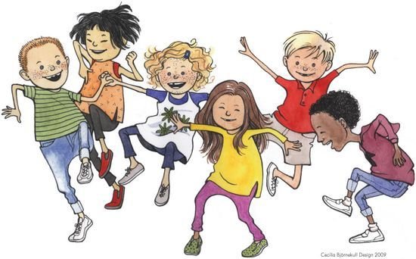

Rammeplan: I barnehagen skal barna møte ulike språk, språkformer og dialekter gjennom rim, regler, sanger, litteratur og tekster fra samtid og fortid.

Fra Rammeplan:
Kommunikasjon, språk og tekst.  I barnehagen skal barna få mulighet til å erfare ulike formidlingsmåter av tekster og fortellinger, som kilde til estetiske opplevelser, kunnskap, refleksjon og møter med språk og kultur. | Kropp, bevegelse, mat og helse.  Barna skal inkluderes i aktiviteter der de kan få være i bevegelse, lek og sosial samhandling og oppleve motivasjon og mestring ut fra egne forutsetninger. | Kunst, kultur og kreativitet.  Barnehagen skal la barna møte ulike kunstneriske og kulturelle uttrykk som gjenspeiler et mangfoldig samfunn og ulike tidsepoker | Natur, miljø og teknologi  Barnehagen skal legge til rette for at barna kan forbli nysgjerrige på naturvitenskapelige fenomener, oppleve tilhørighet til naturen og gjøre erfaringer med bruk av teknologi og redskaper. | Antall, rom og form.  Barnehagen skal bidra til at barna bruker kroppen og sansene for å utvikle romforståelse | Etikk, religion og filosofi.  Barnehagen skal bidra til å utvikle barnas toleranse, interesse og respekt for hverandre og for mennesker med ulik kulturell, religiøs eller livssynsmessig tilhørighet | Nærmiljø og samfunn.  Gjennom utforsking, opplevelser og erfaringer skal barnehagen bidra til å gjøre barna kjent med eget nærmiljø, samfunnet og verden.

